Cấu trúc khái niệm (**conceptual structure)**:

1. Danh sách các màn hình (form) của phần mềm:

* Phần mềm có chứa 4 màn hình (form) chính, trong đó 2 màn hình quan trọng nhất là màn hình nhập thông tin khách hàng (làm dữ liệu đầu vào cho thuật toán tư vấn), và màn hình xem danh sách laptop nên mua (trình diễn đầu ra của thuật toán tư vấn).
* Sơ đồ màn hình:



1. Mối liên hệ giữa các màn hình:

* Khi người dùng hoàn tất việc nhập dữ liệu trong màn hình “**nhập thông tin khách hàng**”, có 1 button cho phép **xem danh sách laptop mà phần mềm khuyên người dùng mua.**
* Khi người dùng **xem danh sách các laptop được phần mềm khuyên mua**, có 1 button cho phép quay lại màn hình “**nhập thông tin khách hàng**”
* Từ tất cả các màn hình đều có thể mở màn hình Help và about Us
* Từ màn hình help và about us có 1 button cho phép trở về màn hình nhập thông tin khách hàng.

1. Những thông tin chứa trong các màn hình:

* Nhập Thông Tin Khách hàng gồm:
  + **Họ và tên** khách hàng.
  + **Mức giá** mong muốn khi mua laptop.
  + **Nghề nghiệp** hiện tại.
  + **Giới tính**.
  + **Độ tuổi**.
  + **Tỉnh thành** đang sống.
  + **Mục đích sử dụng** laptop.

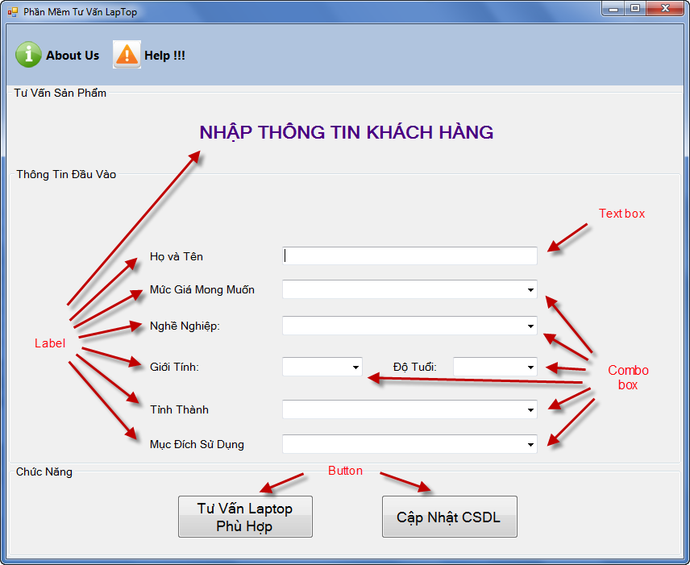

* Xem Danh sách các Laptop được khuyên mua
  + List sản phẩm gồm danh sách các sản phẩm phù hợp.
  + Thông tin chi tiết sản phẩm được chọn.

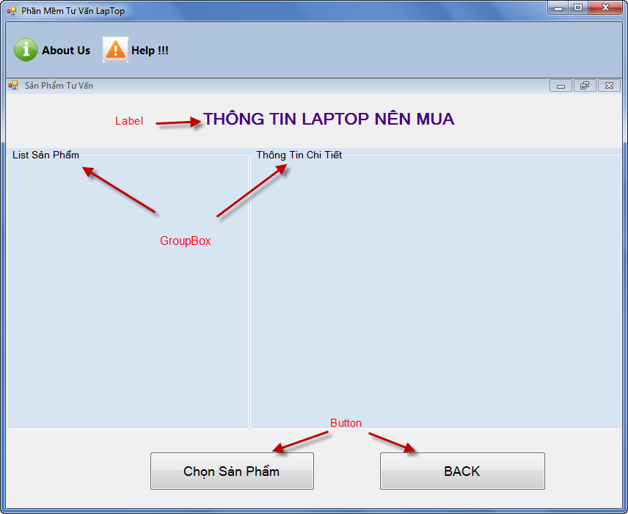

* About us

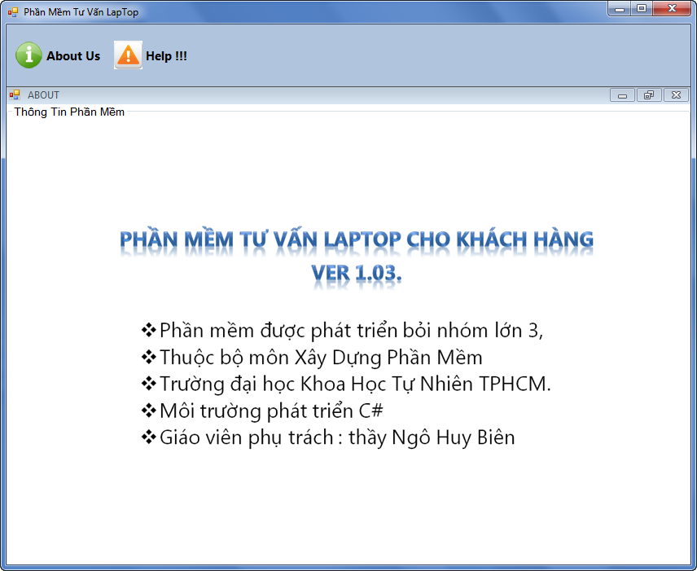

* Help

